МБДОУ Детский сад общеразвивающего вида
с приоритетным направлением художественно-эстетического развития воспитанников
«Золотое зёрнышко» с.Нежинка Оренбургского района

Конспект НОД

"Здравствуй, Капелька!"

познавательно-исследовательская деятельность

II младшая группа

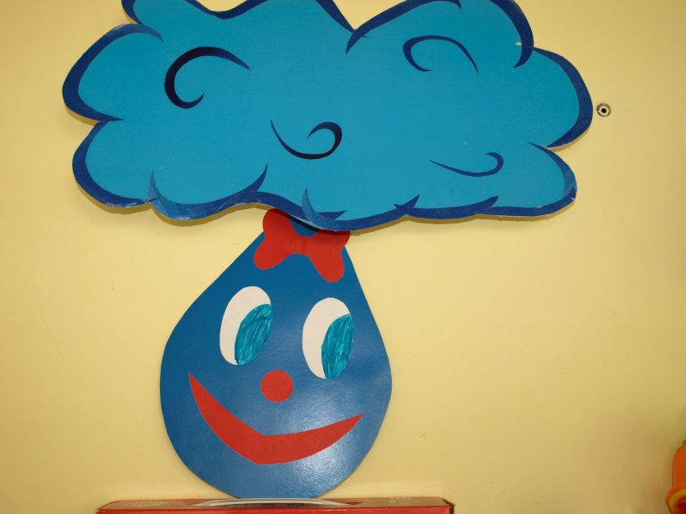

Подготовила
и провела:
воспитатель
II младшей группы
Колодежная Е.В.

с.Нежинка-2014
Цель:
знакомство детей со свойствами воды.
Задачи:
- познакомить детей со свойствами воды: прозрачность, жидкость, без запаха;
- развивать любознательность, мышление, речь детей;
- побуждать детей принять участие в эксперименте.
Оборудование:
стаканчики с водой, молоком, цикорием, кружки с водой, трубочки, мыло, гуашь, кисти, картинки с изображением ручейка, моря, реки, дождя.
Ход НОД:
Воспитатель с детьми входят в группу и видят тучку.
Воспитатель: Дети, кто это прячется за тучкой? (Дождик).
Воспитатель: Ну-ка гость, к нам выходи,
О себе, ты расскажи! (Воспитатель берет в руки "Капельку").
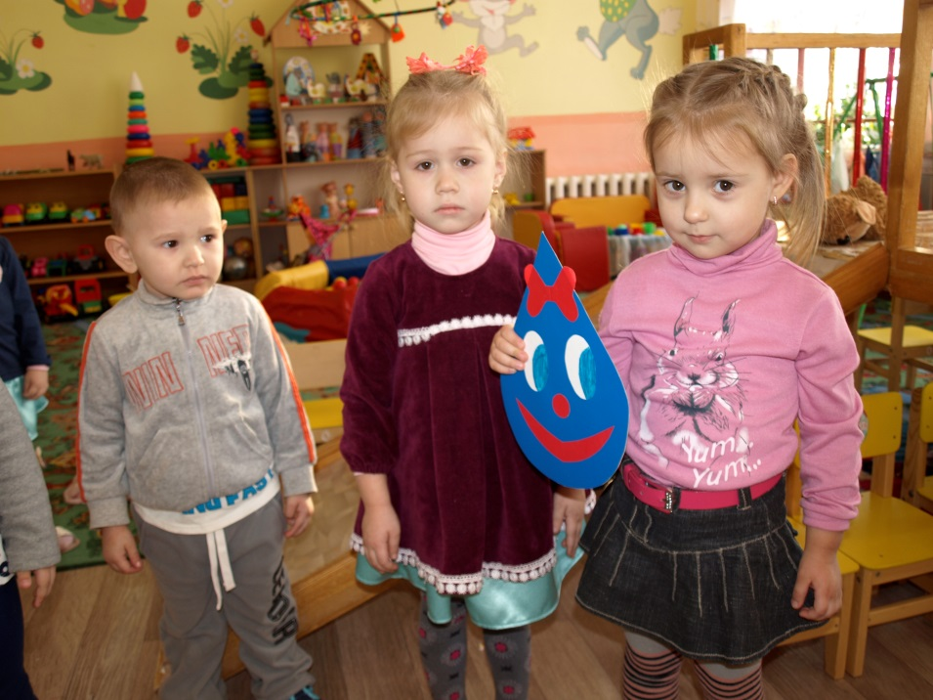

Капелька: Я, Капелька - дождинка.
Из тучки озорной.
Пришла к вам веселиться!
Вы, поиграете со мной? (Да).
Воспитатель: Теперь мы знаем, кто пришел в гости? (Да, Капелька дождя, воды). Капелька хочет с вами поиграть!
Капелька: Дети, руки выставляйте и со мною поиграйте!
Игра "Поздоровайся с Капелькой".
(Дети стоят в кругу, передают друг другу Капельку и здороваются с ней: здравствуй, добрый день, привет).
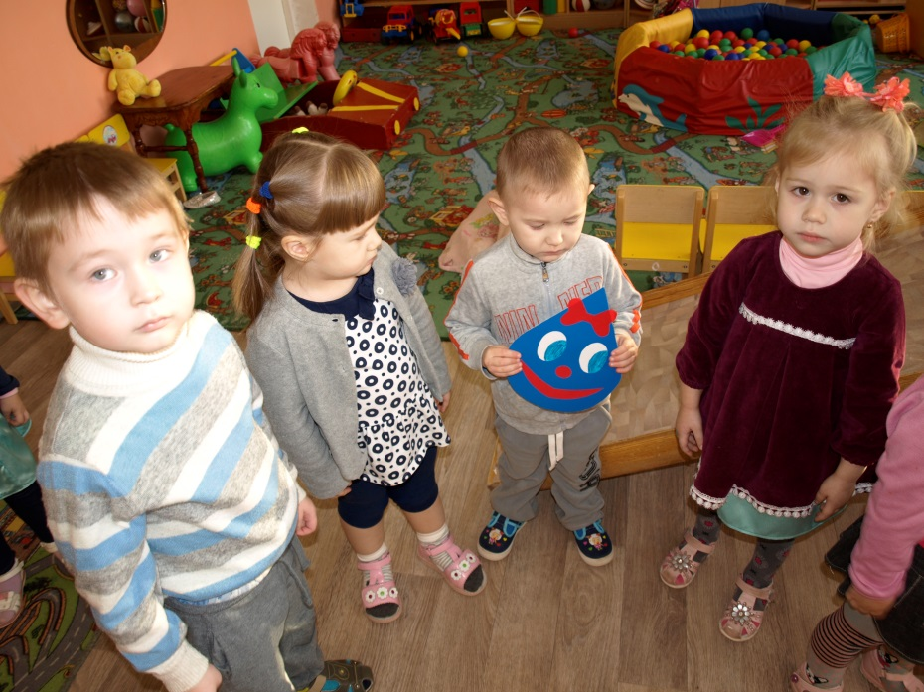

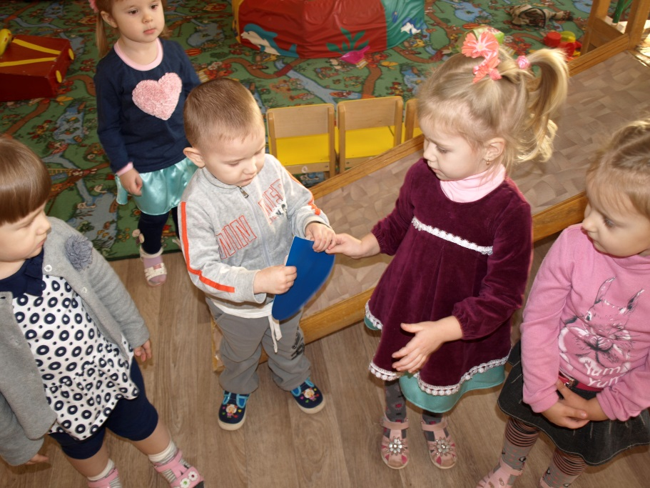

Капелька: Какие вы хорошие, добрые дети! Я приглашаю вас познакомиться с моей "мамой" - водой.
(Дети садятся за столы).
Воспитатель: Дети, посмотрите, что Капелька приготовила для нас? (Стаканы с водой, молоком).

Игра "Найди игрушку".
(Дети закрывают глаза, Капелька кладет каждому в стакан с водой маленький мячик. Открыв глаза, дети должны назвать, где прячется игрушка. То же с молоком. Делают вывод: вода - прозрачная).
Воспитатель: Почему в воде мы сразу нашли мячик, а в молоке нет? (вода - прозрачная).

Капелька: Дети, а узнаете ли вы меня по запаху? Давайте попробуем!
Игра "Угадай по запаху".
(Детям предлагаем сначала понюхать цикорий , воду с открытыми глазами. Потом предложить угадать, где вода с закрытыми глазами).
(Делают вывод: вода - не пахнет).
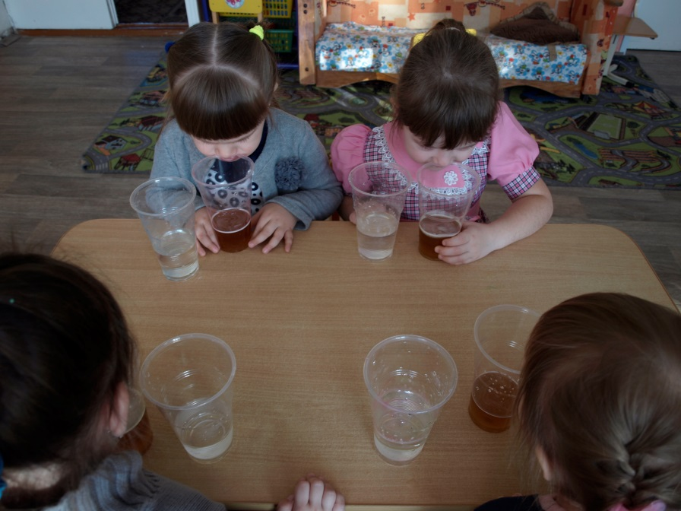
Воспитатель: Посмотрите, дети, а у Капельки есть ножки? (Нет). А как же Капелька к нам пришла? (Ответы детей). Давайте посмотрим, как передвигается вода!
Опыт "Вода льется».
(Дети берут кружки с водой и переливают ее в стаканы, наблюдая, как льется, течет вода).

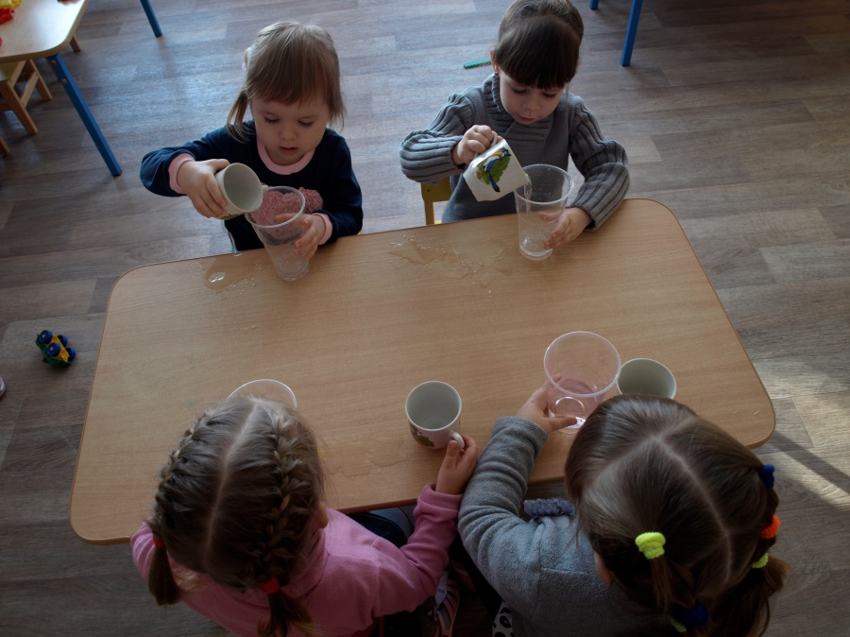

Физкультминутка:

Дождик кап, дождик кап (пальчиком стучат по ладошке).
По рукам, по ногам. (Изображают дождик капает на руки и ноги).
Дождика мы не боимся! (Грозят пальцем).
Прыгаем и веселимся! (Прыгают).
Капелька: Теперь вы много обо мне знаете.
Воспитатель: Что мы с вами узнали о воде? (Прозрачная, не пахнет, льется, течет, жидкая).
Капелька: Какие вы молодцы! За это я покажу вам волшебство....

Опыт "Окрашивание воды".

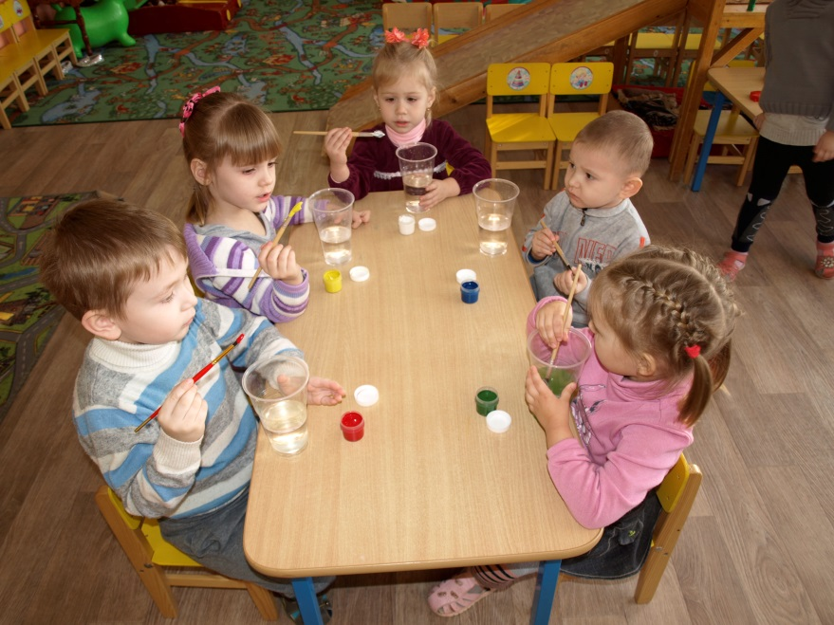

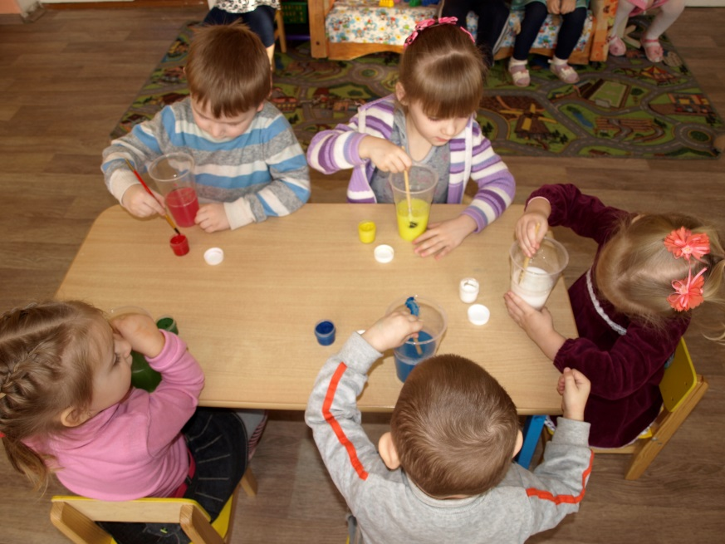
Опыт "Мыльные замки".

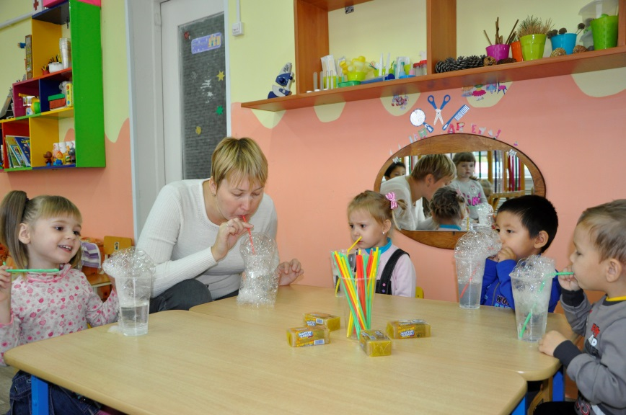
Опыт «Тонет – не тонет».

Воспитатель: Дети, где мы с вами можем встретить капельку воды? (В кране, в ванне, в тучке). Посмотрите на картинки, где в природе мы можем встретить воду? (Выставляет картинки с изображением реки, моря, ручья, озера).
Воспитатель: Вот какая волшебница - Вода!
(Капелька прощается с ребятами, уплывает на тучке).
Итог:
- Кто сегодня к нам в гости приходил?
- Что мы узнали о воде?
- Где мы встречаем воду?

